Panel Sprzedawcy

Instrukcja obsługi

311192 Ciszewski Jakub

Spis treści

Logowanie 3

Zmiana motywu 4

Zmiana języka 5

# Logowanie

Użytkownik chce się zalogować do aplikacji.

W tym celu:

1. Wybrać przycisk dropdown zawierający predefiniowane nazwy użytkownika.

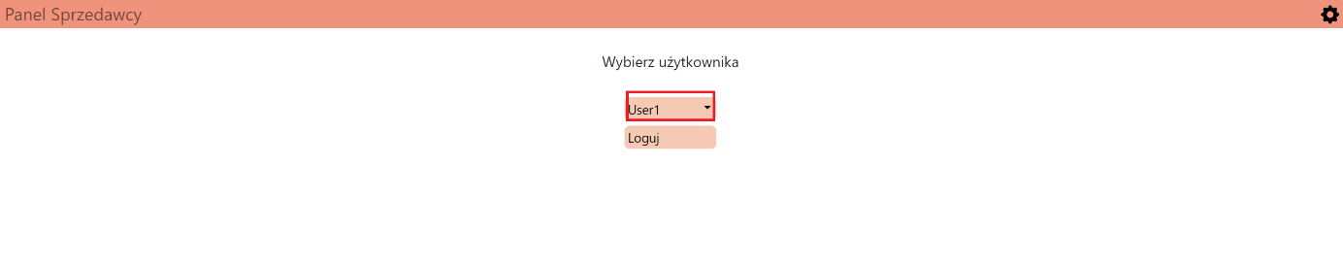

1. Wybrać użytkownika z listy.

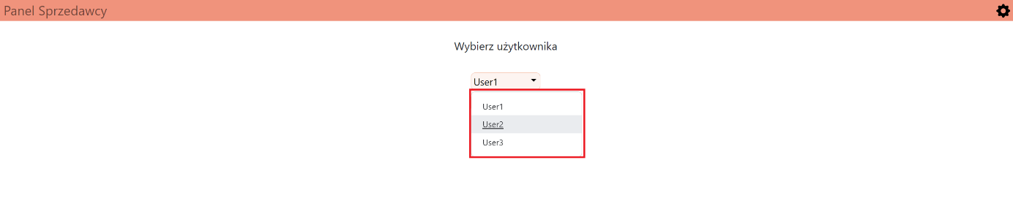

1. Wybrać przycisk Loguj.

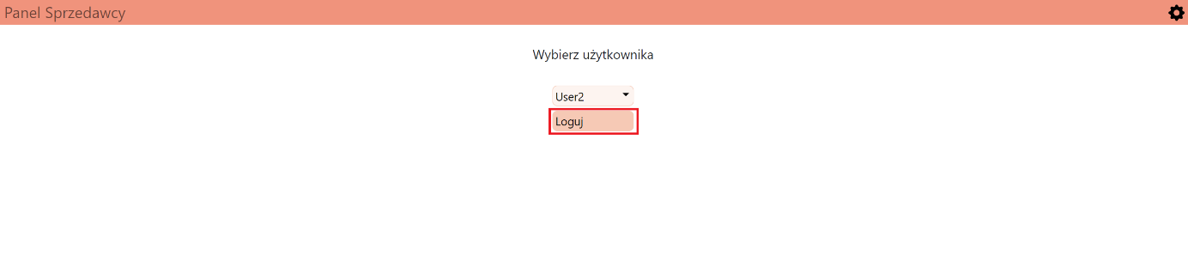

1. Powinien ukazać się panel sprzedawcy

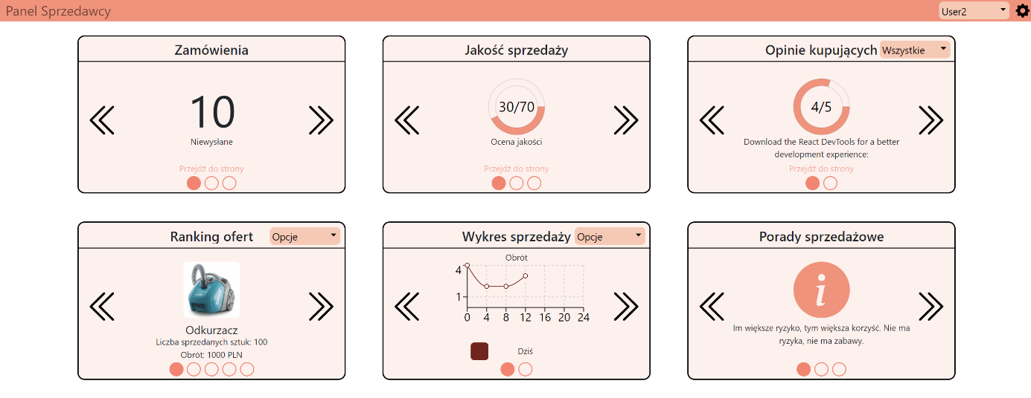

# Zmiana motywu

Użytkownik chce zmienić motyw aplikacji.

1. Wybór przycisku opcji.

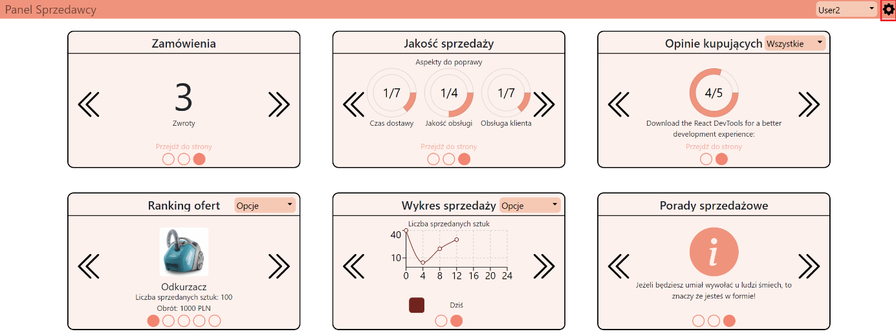

1. Wybór przycisku motywu.

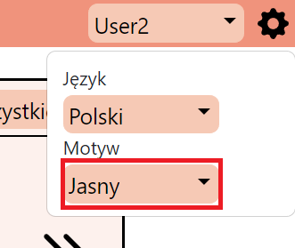

1. Wybór odpowiedniego motywu

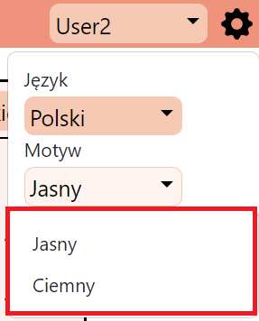

1. Motyw powinien zostać automatycznie zastosowany

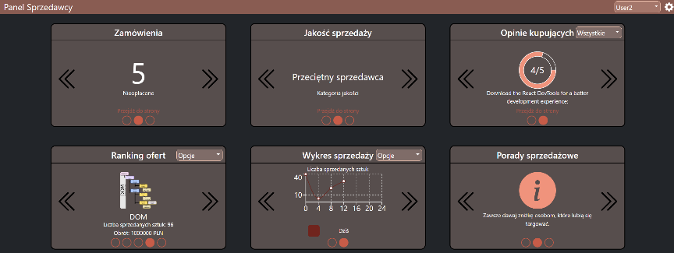

# Zmiana języka

Użytkownik chce zmienić język aplikacji.

1. Wybór przycisku opcji.



1. Wybór przycisku języka.

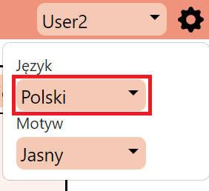

1. Wybór języka.

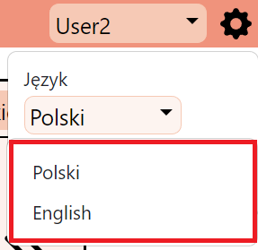

1. Język powinien zostać automatycznie zmieniony

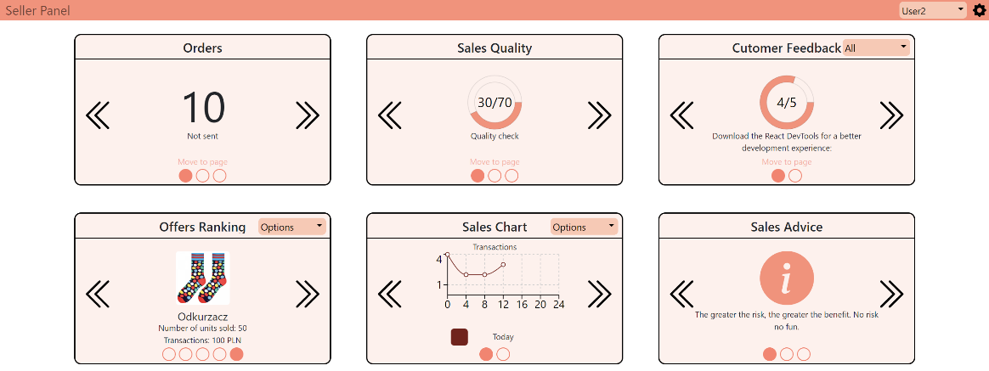

# Zmiana konta na konto powiązane

Użytkownik chce zmienić konto na konto powiązane.

1. Wybór przycisku konta.

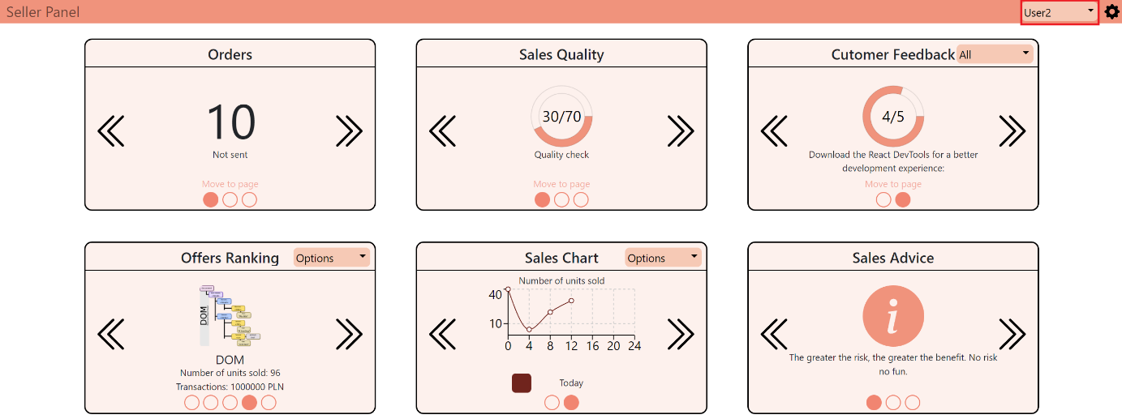

1. Wybór konta na które użytkownik chce się przełączyć.

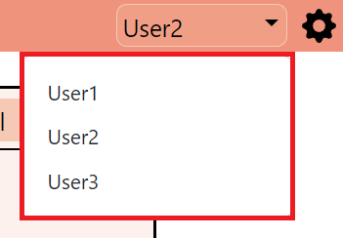

1. Konto powinno zostać automatycznie zmienione a dane zaktualizowane.

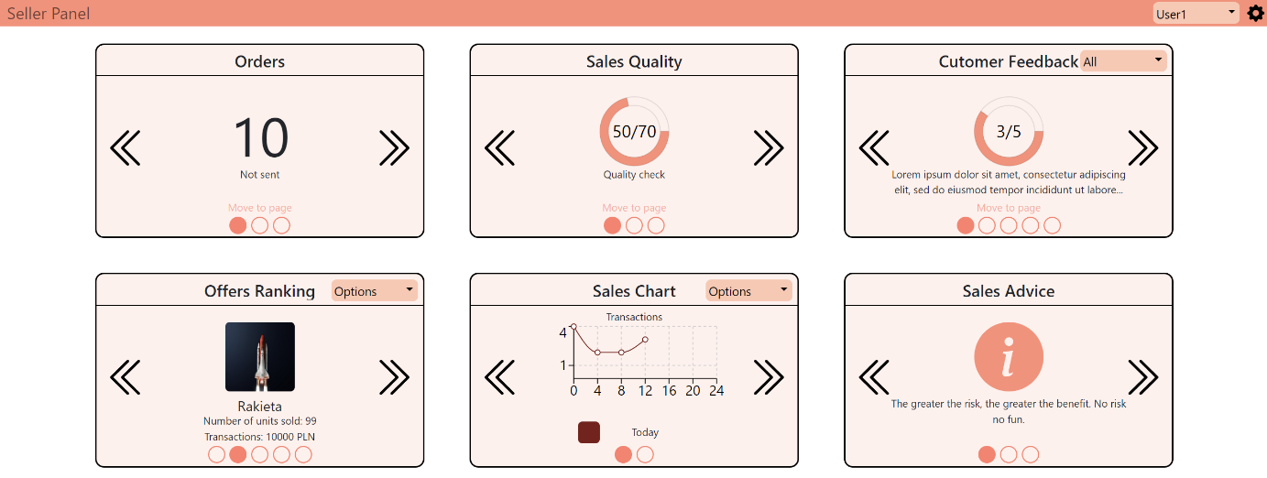

# Zmiana zakładki widżetu

Użytkownik chce zmienić zakładkę widżetu, aby zobaczyć inne informacje.

UWAGA: Zakładka widżetu zmienia się na następną po upływie 30 sekund.

Użytkownik może nawigować po zakładach przy pomocy:

1. Przycisków oznaczonych strzałkami – lewo – poprzednia zakładka, prawo – następna zakładka.
2. Przycisków skojarzonych z zakładkami – wybór otwiera daną zakładkę

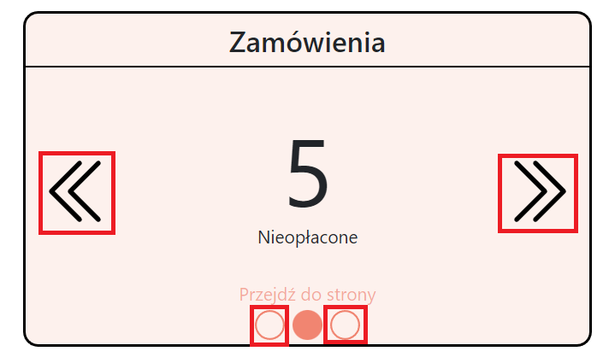

# Przejdź do strony

Użytkownik chce przejść do strony skojarzonej z zakładką.

UWAGA: Nie wszystkie widżety udostępniają taką funkcjonalność.

1. Użytkownik wybiera opcję Przejdź do strony.

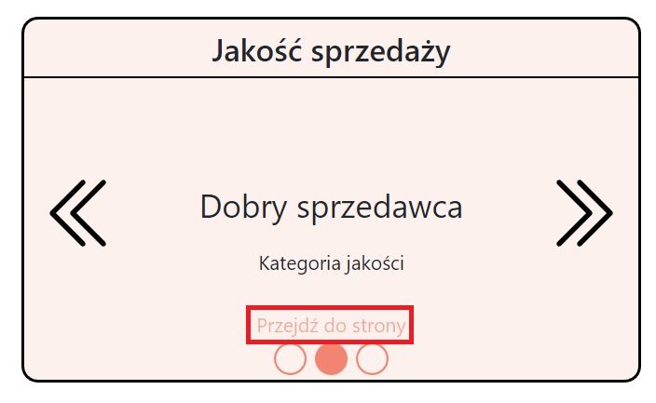

1. Użytkownik jest automatycznie przenoszony do odpowiedniej strony.

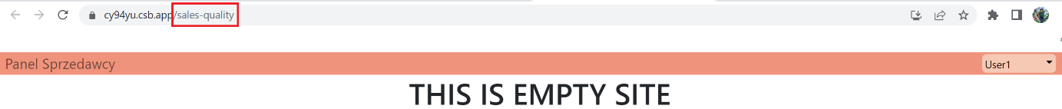

# Konfiguracja zawartości widżetu

Użytkownik chce skonfigurować informacje wyświetlane przez widżet.

UWAGA: Nie wszystkie widżet posiadają opcję konfiguracji.

1. Wybranie przycisku Opcje.

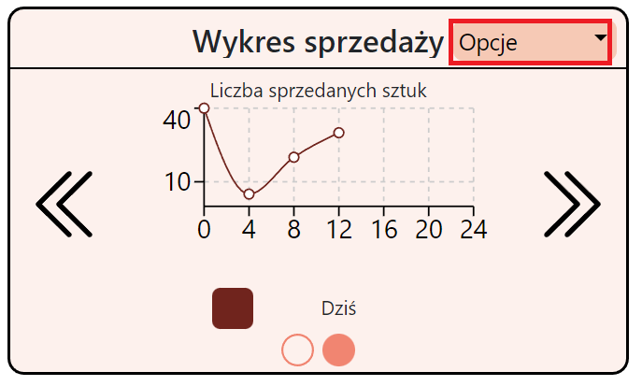

1. Wybranie opcji konfiguracji z podręcznego menu.

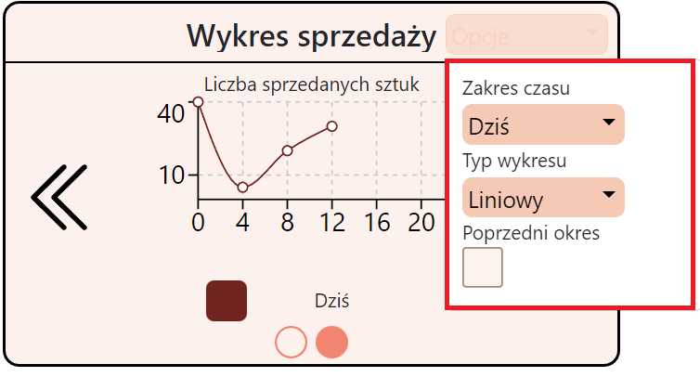

1. Po wybraniu zmiany powinny zostać zastosowane automatycznie.

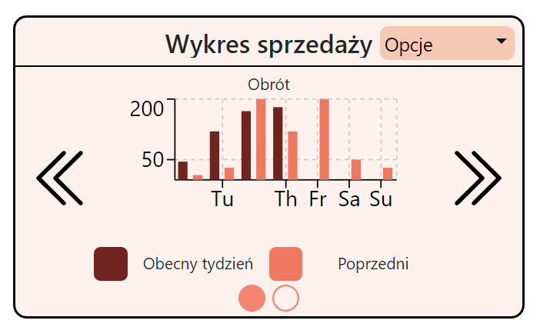

# Powrót ze stron do panelu sprzedawcy

Użytkownik chce wrócić z podstrony do panelu sprzedawcy.

1. Wybranie opcji Panel Sprzedawcy z paska nawigacji.

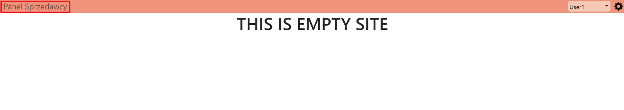

1. Po wybraniu powinien automatycznie wczytać się widok panelu sprzedawcy.

